

**Servigo**

INDICE

1.Introducción 3

2.Guía de inicio rápido 3

Navegación Principal 8

Registro e Inicio de Sesión 3

3.Funcionalidades Principales 11

Buscar Servicios 11

Comentar Servicios 13

Contratar Servicios 15

Gestión de Perfil 20

Vender Servicios 17

4.Soporte y Contacto 21

# 1.Introducción

Servigo es una aplicación que facilita la conexión entre usuarios que buscan ofrecer y adquirir servicios. A través de una interfaz intuitiva y amigable, los usuarios pueden crear perfiles, publicar sus servicios, navegar por las ofertas disponibles y contratar los servicios de otros usuarios.

# 2.Guía de inicio rápido

## Registro e Inicio de Sesión

Para iniciar sesión primero debemos registrarnos y para ello hay que acceder principalmente al perfil ubicado en la barra inferior.

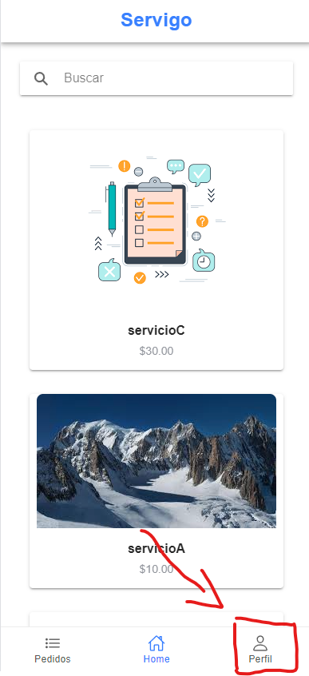

A continuación pulsar el botón registrarse

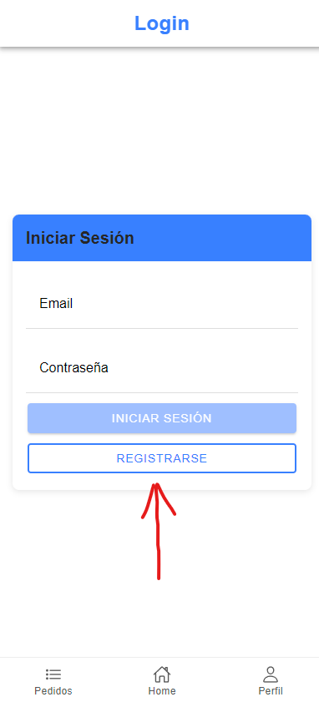

Rellenar los campos necesarios (para el Email se deberá usar exclusivamente Gmail) y seleccionar si el usuario desea ser un “Comprador” o un “Vendedor”. La funciones del comprador le permiten contratar los servicios de los vendedores, pero no tendrán permitido ofrecer sus propios servicios a los demás usuarios. En cambio los vendedores podrán ofrecer sus servicios pero no podrán contratar los servicios de otros usuarios.

Una vez los datos han sido rellenados, supongamos que elige la función de “comprador” y a continuación le da al botón de registrarse.

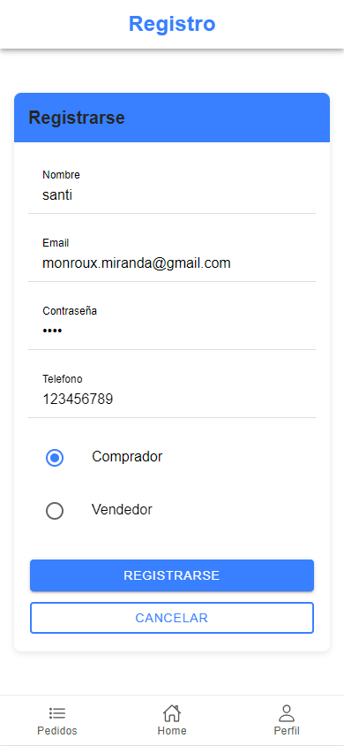

Se le enviará al usuario un correo al Gmail que indicó anteriormente con un código de verificación, el cual deberá de escribir. Una vez hecho esto, pulsar el botón de “verificar y registrar”

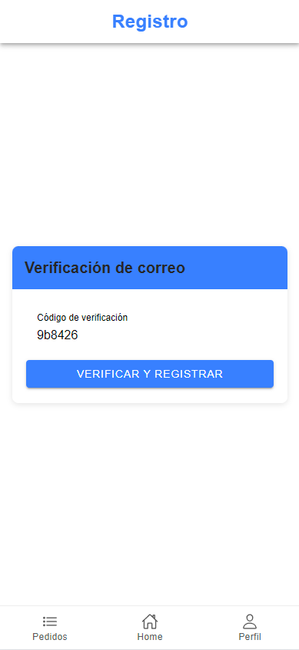

Cuando el usuario se haya registrado, se le redirigirá a la pestaña de login y a continuación podrá rellenar los campos con el Gmail y la contraseña que indicó en el registro. Luego pulsando el botón de “iniciar sesión”, el usuario habrá iniciado sesión.

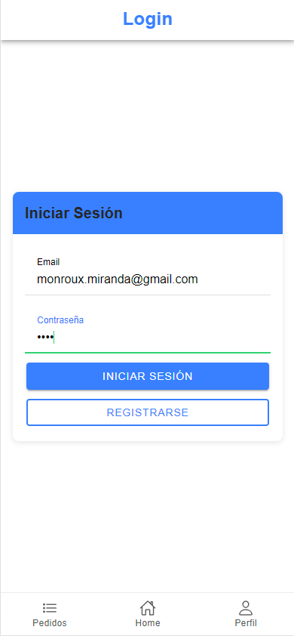

## Navegación Principal

Los usuarios que no hayan iniciado sesión tendrán accesos mas limitados que los usuarios que hayan iniciado sesión. Solo tendrán acceso a la pestaña de “home” en el cual pueden realizar la búsqueda de los servicios que están disponibles.

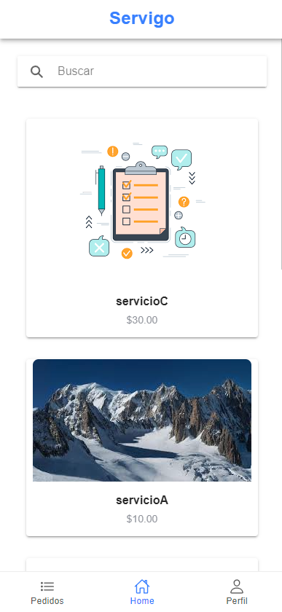

Y también podrán acceder a los servicios para ver sus detalles.

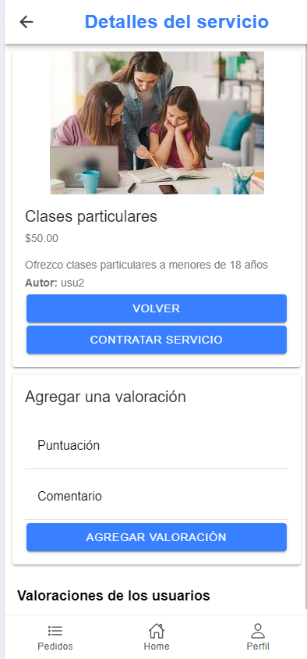

En cambio los que hayan iniciado sesión podrán navegar por toda la aplicación.

incluyendo las anteriormente mencionadas, el usuario podrá acceder a su perfil

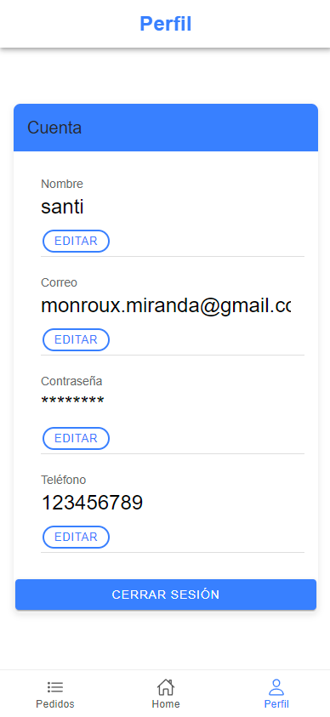

Si el usuario inicio sesión como comprador podrá acceder a la pestaña “pedidos” para ver el historial de los servicios que ha contratado

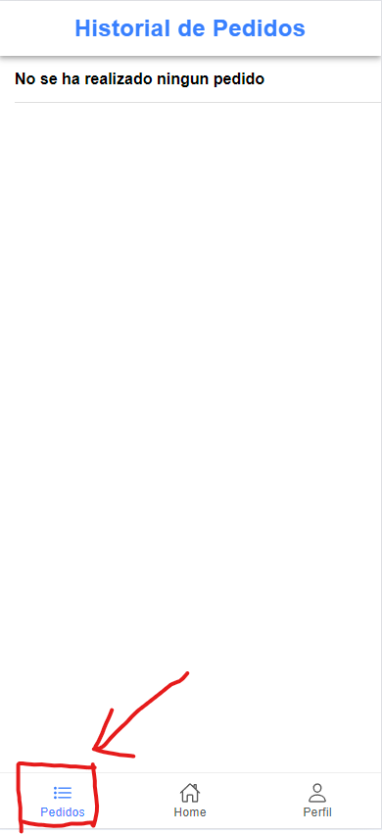

En cambio si el usuario inició sesión como vendedor, tendrá acceso a la pestaña “mis servicios”, en el que podrá gestionar los servicios que haya puesto a la venta

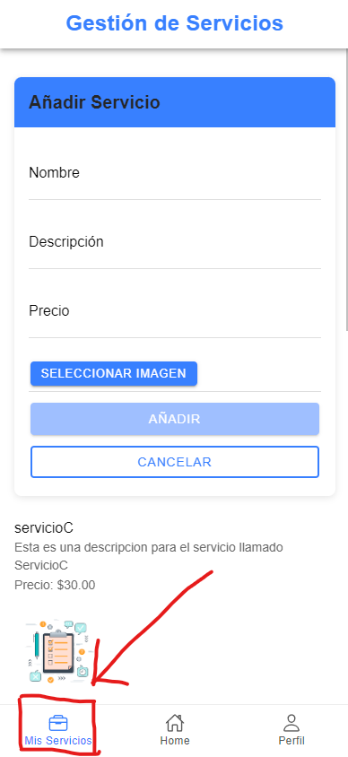

# 3.Funcionalidades Principales

## Buscar Servicios

Para realizar la búsqueda de un servicio el usuario podrá ir deslizando y cambiando de pagina para mirar todos los servicios disponibles en la pestaña “home”. También tendrá a su disposición una barra de búsqueda, en la parte superior de la pestaña, para buscar algún servicio en especifico. Tan solo deberá escribir el nombre del servicio que este buscando y si existe aparecerá.

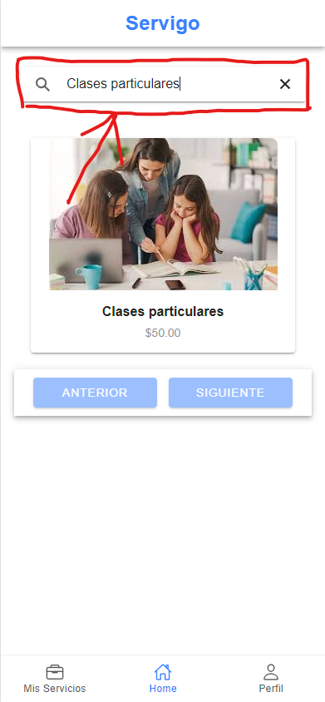

Para ver en detalle un servicio, tan solo hay que pulsar en uno en especifico y redirigirá al usuario a la pestaña de “detalles del servicio”.

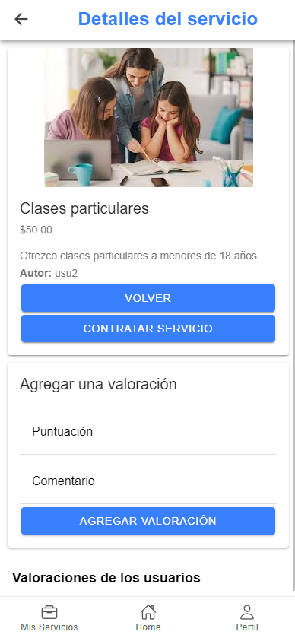

## Comentar Servicios

En la pestaña “detalles del servicio” el usuario podrá contratar y valorar el servicio añadiendo un comentario con una puntuación rellenando los campos necesarios y pulsando el botón “Agregar valoración”. Mas abajo aparecerá una lista con todos los comentarios del resto de usuarios que hayan comentado el servicio.

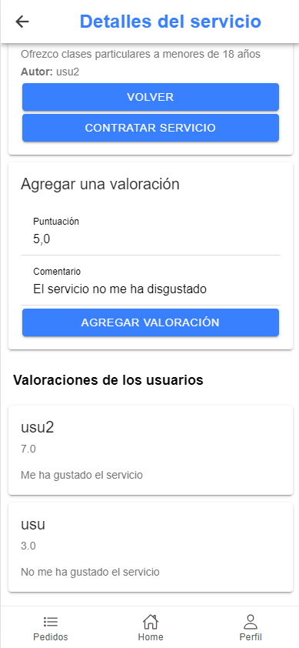

Si la valoración que el usuario puso quisiera eliminarlo, podrá hacerlo pulsando el botón “eliminar valoración”. Si tan solo desea actualizar lo que puso, podrá volver a rellenar los campos y pulsar el botón “Actualizar valoracion”

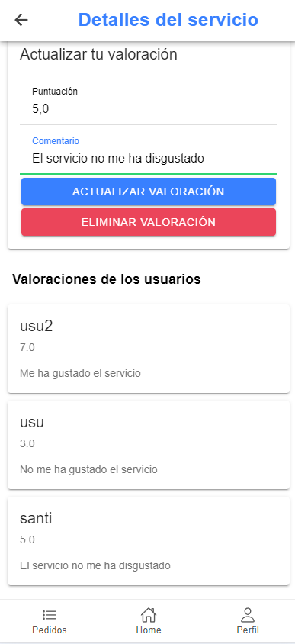

## Contratar Servicios

Para realizar la contratación de un servicio, el usuario deberá seleccionar el servicio que desea contratar en la pestaña “home” y a continuación pulsar el botón “contratar servicio” en la pestaña “detalles del servicio”.

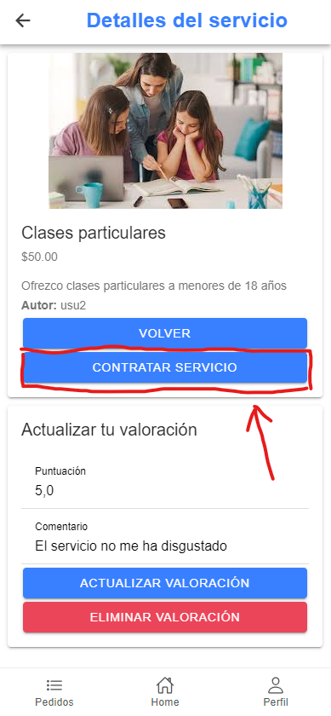

Se redirigirá al usuario a la pestaña de “pago”, en el cual deberá rellenar el campo de “dirección” para saber donde se va a realizar el servicio y opcionalmente un segundo número de teléfono para que el autor del servicio pueda contactar.

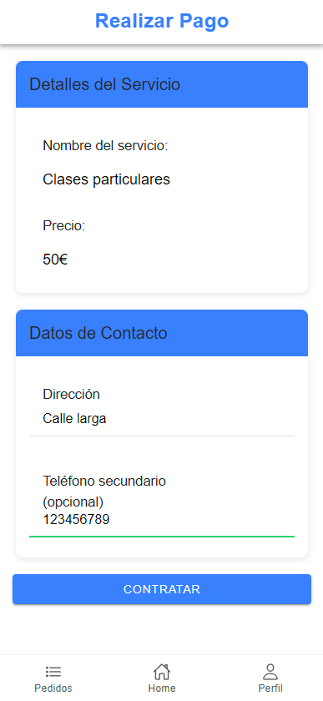

Una vez rellenados los campos, el usuario deberá pulsar el botón “contratar”. Recibirá un email con el número de teléfono del autor del servicio con el que podrá ponerse en contacto y a su vez el autor recibirá otro email indicando que el usuario contrató sus servicios indicando la dirección que especificó el usuario, su número de teléfono y el teléfono secundario si el usuario rellenó el campo. Luego se le redirigirá de nuevo a la pestaña “home” y si el usuario accede a la pestaña pedidos, podrá ver que se le añadió un nuevo pedido con el servicio que contrató.

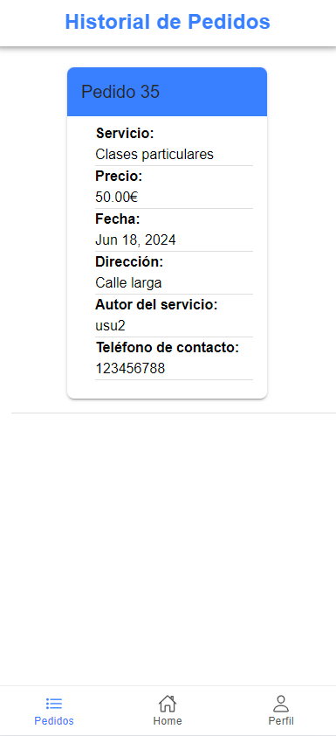

## Vender Servicios

Para que un usuario pueda vender sus servicios, primero deberá haber iniciado sesión siendo un vendedor y a continuación tendrá que acceder a la pestaña “mis servicios”. En esta pestaña podrá añadir, editar o eliminar sus servicios.

Para añadir un nuevo servicio, el usuario deberá rellenar los siguientes campos: Nombre, descripción, precio y seleccionar una imagen. Luego deberá pulsar el botón “Añadir”

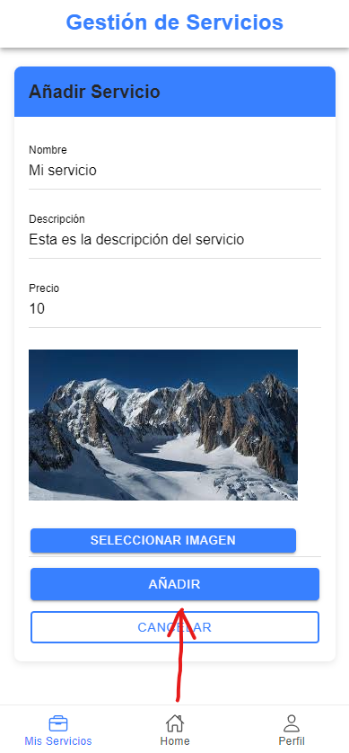

Si el usuario desea editar un servicio deberá pulsar el botón “editar” que esta junto al servicio que se desea editar.

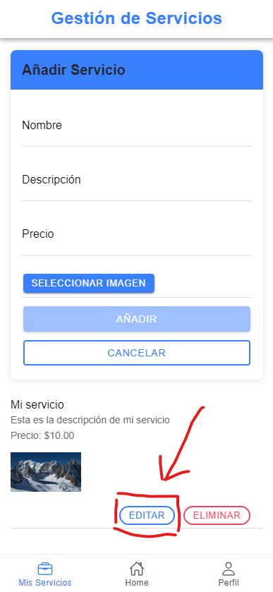

Aparecerán los datos de ese servicio en los campos superiores y se podrán cambiar. Luego con los nuevos datos puestos, se pulsará el botón “actualizar”

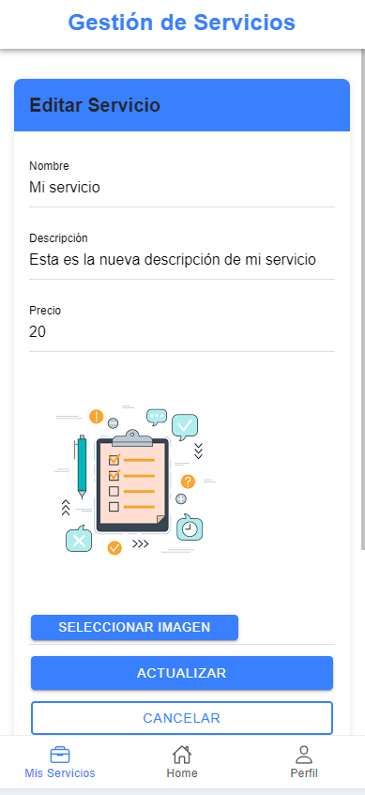

Para eliminar un servicio, tan solo hay que pulsar en el botón “eliminar” que esta junto al servicio que se desea eliminar

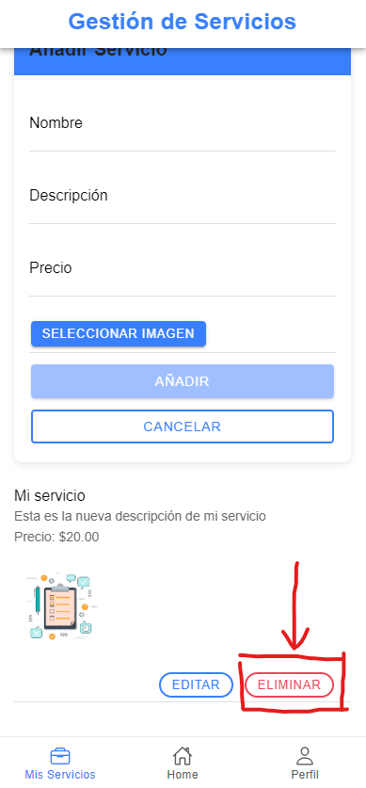

## Gestión de Perfil

Un usuario que haya iniciado sesión, podrá editar sus datos en la pestaña “perfil”. Cada campo tiene asignado un botón “editar” el cual permitirá cambiar ese campo

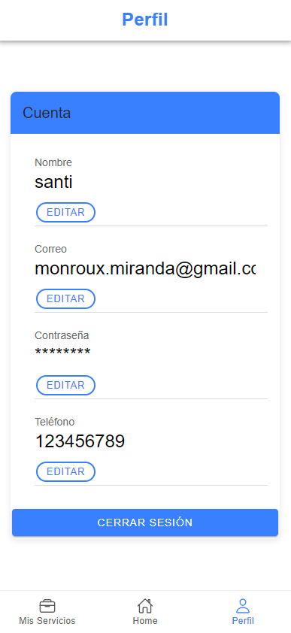

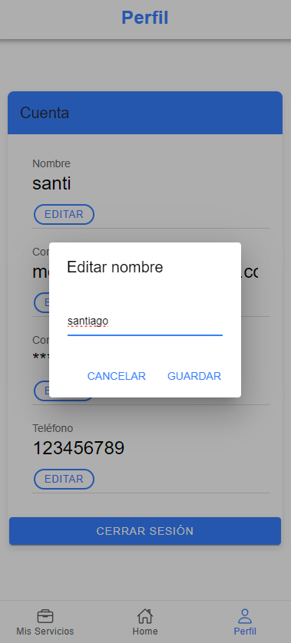

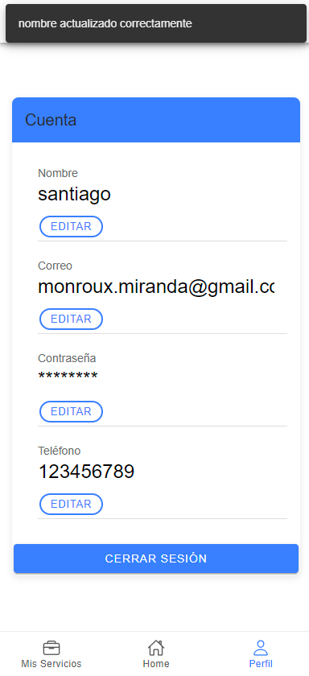

# 4.Soporte y Contacto

Para cualquier duda y soporte contactar con el siguiente email: [servigo35@gmail.com](mailto:servigo35@gmail.com)